刘工——18679595987
专注嵌入式开发实战教学

❀教学目标：
了解计算机的发展历程，了解二进制，
❀教学重点：
Linux系统安装
❀教学难点：
Vmware tools 的安装
一、拒绝蕉绿
1、学嵌入式，能不能直接学 STM32、直接写 C 语言项目？
嵌入式开发的核心是软硬件结合，你写的每一行代码，最终都是要操控硬件动起来。不懂底层逻辑，你只会复制粘贴例程，换个芯片、改个需求就抓瞎，出了 bug 根本找不到根源，所以更重要的是你的理论知识
2、我零基础、跨专业，能听懂这些内容吗？
今天全程没有复杂公式、没有硬核代码，只用大白话，把计算机、编程语言、嵌入式的前世今生串成一条完整的线，听完你就会发现：所有知识点都是环环相扣的，没有一个是凭空出现的。
3、学嵌入式，到底有什么优势？
嵌入式是软硬件结合的赛道，技术栈更新慢、不内卷，你今天学的 C 语言、ARM 架构、底层逻辑，10 年后依然能用，越积累越值钱；就业面覆盖工业控制、汽车电子、智能家居、物联网、医疗器械等几乎所有实体行业，不依赖互联网风口，职业生命周期极长
二、宗门历史（计算机的由来）
1、诞生的核心痛点：人工计算的极限
在计算机出现之前，所有复杂计算全靠人算：
  - 军事上的炮弹弹道计算，一个资深数学家算一条弹道，要花几个小时，炮弹都落地了，结果还没算出来；
  - 科研上的天文计算、工程力学计算，动辄几万次的加减乘除，人工算不仅慢，还极易出错。
所以人类迫切需要一个「能自动完成计算、不会出错、速度远超人类」的机器，这就是计算机诞生的唯一初衷。
2、从机械计算机到电子计算机
- 机械计算机时代（19 世纪）代表：巴贝奇差分机、分析机核心逻辑：用齿轮的「转 / 不转」「卡 / 不卡」的物理状态，代表数字，通过齿轮的转动完成计算。致命缺陷：机械结构有物理极限，转速越快、磨损越大，故障率越高，速度永远上不去。
- 电子计算机的诞生（1946 年，ENIAC）世界上第一台通用电子计算机，用「电子管的通电 / 断电」两种物理状态，替代了齿轮，完成计算。它的成绩：原来人工算几个小时的弹道，它 30 秒就能算完。但它有两个致命缺陷，也直接催生了我们后面要讲的所有技术：
  - 它用的是十进制：需要用 10 个电子管分别代表 0-9，导致它用了 18000 个电子管，占地 170 平米，功耗 150 千瓦，体积巨大、故障率极高；
  - 它没有存储程序的能力：改一个计算任务，要重新接几百上千根电线，改一次要花几天时间，效率极低。
3、图灵机 —— 现代计算机的理论基石（1936年）

艾伦・图灵
1936 年，艾伦・图灵发表论文，提出了图灵机（Turing Machine）—— 它不是一台真实的物理机器，而是一个纯数学的理想计算模型，在此之前，人类只知道要造能自动计算的机器，但没人能回答两个终极问题：
  - 什么样的问题，是可以通过机器自动计算的？
  - 一台能完成所有计算的通用机器，最少需要哪些核心部件？
图灵机用一个极简的模型，完美回答了这两个问题，直接定义了现代计算机的底层边界
图灵机部件 | 核心功能
无限长的纸带 | 被分成一个个连续的格子，每个格子只能写 3 种内容：0、1、空白，是图灵机唯一的存储载体
读写头 | 可以在纸带上左右移动，能读取当前格子的内容，也能给格子写入 / 擦除内容
状态寄存器 | 记录图灵机当前的状态，包括「初始状态」「运行状态」「结束状态」，状态变了，机器的行为就变了
规则表（指令集） | 提前写好的固定规则：「当前状态 + 读到的格子内容 → 要执行的动作（写 / 擦除、左移 / 右移）+ 要切换的新状态」
图灵机的工作原理
机器从初始状态启动，读写头读取当前纸带格子的内容，查规则表执行对应动作，切换到新状态，重复这个流程，直到进入结束状态，计算完成。
它最伟大的地方
这个看起来无比简单的模型，可以模拟人类能想到的所有可计算的问题—— 只要你能把一个问题的计算步骤，拆解成一条条明确的规则，图灵机就能完成计算。我们今天所有的计算机、嵌入式设备，不管算力多强、功能多复杂，本质上都没有跳出图灵机的这个核心框架。
4、改变整个计算机行业的转折点：冯・诺依曼架构（1945 年）
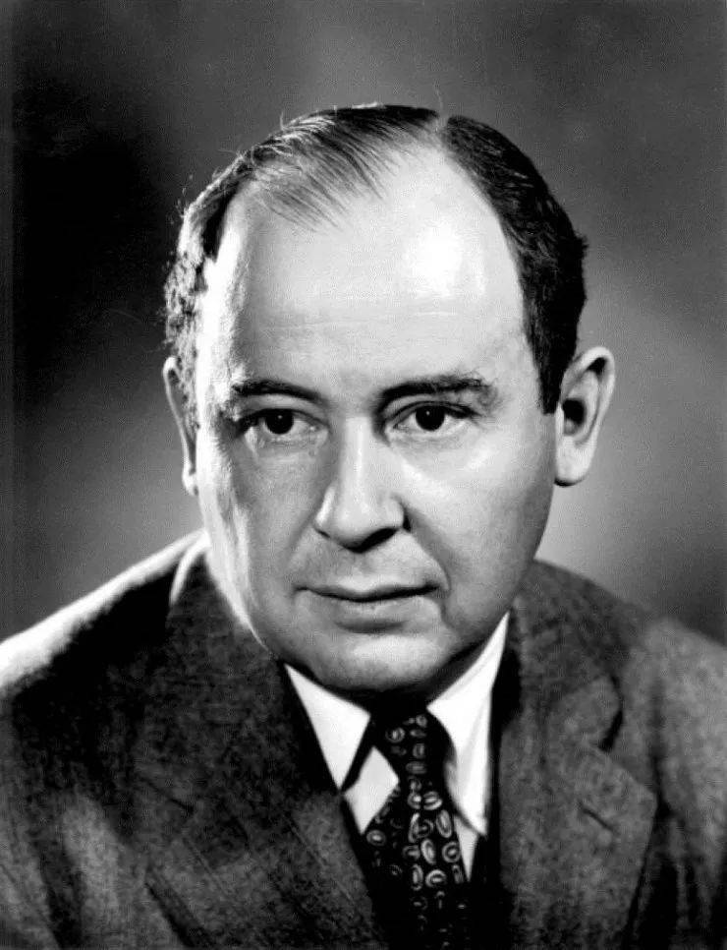
冯・诺依曼
核心结论：冯・诺依曼架构，就是把图灵机的理想数学模型，变成了可落地、可制造的物理硬件标准
1945 年，冯・诺依曼针对 ENIAC 的致命缺陷，提出了沿用至今的计算机架构，今天你用的所有电脑、手机、STM32 开发板、所有嵌入式设备，全都是冯・诺依曼架构，没有例外。
它提出了三大核心思想，彻底解决了 ENIAC 的缺陷，完美承接了图灵机的理论模型：
- 计算机必须采用二进制：不用十进制，只用 0 和 1 两个数字，完美适配电子元件「通电 / 断电」「高电平 / 低电平」两种最稳定的物理状态，也完美契合图灵机的纸带格子设计；
- 存储程序原理：把计算的指令（也就是我们后来的代码）和要计算的数据，一起存在存储器里，不用每次改任务都重新接线，计算机自动读取指令执行，这是现代软件编程的根基，也把图灵机的规则表存在纸带上变成了现实；
- 计算机必须由五大核心部件组成：运算器、控制器、存储器、输入设备、输出设备，完美对应图灵机的四大核心部件。
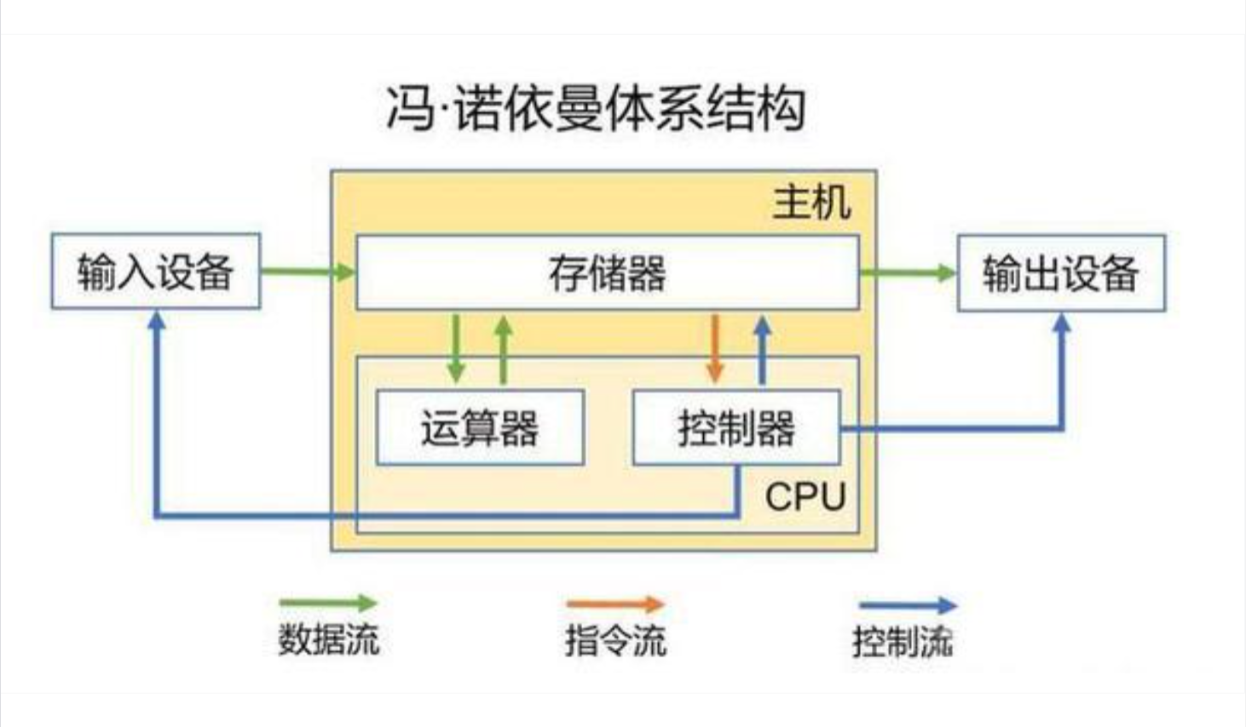
从这一刻起，计算机的底层逻辑彻底定型了：用二进制表示数据和指令，存在存储器里，CPU 自动读取指令、执行计算，最终控制硬件完成任务。我们后面要学的所有内容，全都是围绕这个逻辑展开的。

三、二进制 —— 计算机唯一能听懂的母语
1、为什么必须是二进制？
不是人类喜欢用二进制，而是计算机只能看懂二进制。计算机的核心是半导体芯片，芯片里的晶体管，只有两种绝对稳定的状态：导通（高电平，记为 1）、截止（低电平，记为 0）。没有任何一种半导体元件，能稳定、低成本地表示 10 种状态（对应十进制 0-9），但表示 2 种状态，是最简单、最稳定、成本最低的，这也是从图灵机、冯・诺依曼架构就定下的底层规则。
2、二进制到底是什么？（大白话解释，无复杂转换）
十进制是「逢 10 进 1」，有 0-9 十个数码；二进制是「逢 2 进 1」，只有 0 和 1 两个数码。
- 控制 LED 灯亮灭：就是给芯片的引脚输出 1（高电平，灯亮）、输出 0（低电平，灯灭）；
- 配置串口、SPI、I2C 外设：就是给芯片的寄存器里写 0 和 1，开启功能、设置参数；
- 你写的所有代码，最终都会被翻译成一串 0 和 1 的二进制机器码，CPU 才能看懂、才能执行。
3、二进制的痛点，催生了汇编语言
二进制是机器的母语，但是对人类太不友好了：比如你想让 CPU 算「1+1」，用二进制写指令，可能是一串几十位的 0 和 1，写错一位，整个程序就全错了；你想写一个控制电机的程序，可能要写几万位的 0 和 1，效率低到极致，根本没法大规模推广。
人类需要一个「既能对应二进制机器指令，又能让人类看得懂」的工具，于是 —— 汇编语言诞生了。

四、汇编语言 —— 人机沟通的第一座桥梁
1、汇编语言的本质：二进制机器指令的 “助记符”
汇编语言没有任何魔法，它就是给每一条二进制的机器指令，起了一个人类能看懂的英文名字（助记符）。举个最简单的例子：
  - 二进制的加法指令，汇编里用 ADD 表示；
  - 二进制的数据传送指令，汇编里用 MOV 表示；
  - 二进制的跳转指令，汇编里用 JMP 表示。
核心规则：汇编语言和二进制机器指令，是一一对应的。你写的每一句汇编，都会被汇编器翻译成唯一的一串二进制机器码，直接给 CPU 执行，没有任何中间环节，执行效率拉满。
2、汇编的痛点，催生了 C 语言
汇编虽然解决了二进制难写的问题，但依然有两个致命缺陷：
  - 和 CPU 架构强绑定：8086 的汇编和 ARM 的汇编完全不通用，你换一个芯片，就要重新学一套汇编，可移植性极差；
  - 开发效率依然很低：就算有助记符，写一个复杂的功能，也要写几百上千行汇编，开发周期太长。
人类需要一个既能接近汇编的执行效率，又能跨芯片通用、开发效率高的编程语言，于是 ——C 语言诞生了。

五、C 语言的由来
1、C 语言的本质：被封装的、可移植的汇编语言
C 语言不是什么玄学，它就是把重复、通用的汇编操作，封装成了人类更容易理解的语法：你写的 if-else 分支、for 循环、函数调用，编译器都会帮你翻译成对应的汇编代码，再翻译成二进制机器码，最终给 CPU 执行。
2、为什么嵌入式开发，首选 C 语言，而不是 Python、Java？
C 语言在嵌入式领域不可替代的原因：
- 极致的执行效率：C 语言编译后的机器码，执行效率无限接近汇编，而嵌入式设备的 CPU 算力、内存、Flash 存储空间都极其有限，必须用最精简、最高效的代码，Python、Java 带虚拟机、带垃圾回收，效率根本达不到要求；
- 完美的可移植性：一套 C 语言代码，只要编译器支持，换不同架构的芯片（ARM、RISC-V、51），只需要改少量底层代码就能跑，不用像汇编一样全部重写；
- 能直接操控硬件：C 语言的指针，可以直接操作内存地址、寄存器、硬件外设，这是 Java、Python 做不到的，而嵌入式开发的核心，就是操控硬件；
- 生态极其成熟：几乎所有的芯片，都会提供 C 语言的 SDK、驱动库、例程，所有的嵌入式操作系统（FreeRTOS、UCOS、Linux），内核都是用 C 语言写的。
六、到底什么是嵌入式？
我们平时用的电脑、笔记本，叫通用计算机，设计目标是「啥都能干」：办公、打游戏、写代码、看视频，它有强大的 CPU、大内存、大硬盘，通用的 Windows/macOS 系统。
而嵌入式系统，全称是「嵌入式计算机系统」，它是为了完成某一个特定的、专门的功能，而设计的专用计算机系统。
它的核心，依然是我们前面讲的图灵机模型、冯・诺依曼架构：有 CPU（MCU/MPU）、存储器、输入输出外设，依然是用二进制、汇编、C 语言开发，但是它的所有硬件、软件，都是为了一个特定功能设计的，不是通用的。
你身边几乎所有带电的智能设备，里面全是嵌入式系统：
- 家里的空调、洗衣机、电饭煲、智能门锁，里面的控制板，就是嵌入式系统，核心功能是控温、定时、电机控制、安全识别；
- 出门坐的电梯、地铁闸机、共享单车锁、汽车里的行车电脑、ESP 车身稳定系统，全都是嵌入式系统；
- 手里的智能手环、蓝牙耳机、监控摄像头、路由器、交换机，也全都是嵌入式系统。
可以说：只要是带电的、能自动完成特定功能的智能设备，99% 都有嵌入式系统，这也是嵌入式就业面极广、永远不会失业的核心原因。
- 专用性：为特定功能设计，不用考虑通用场景，极致适配需求；
- 资源受限：CPU 算力弱、内存小、Flash 空间小，所以我们必须懂二进制、汇编、C 语言，写出最高效、最精简的代码；
- 实时性：工业控制、汽车电子等场景，必须在规定时间内完成响应，不能卡顿，要求我们必须懂底层执行逻辑；
- 软硬件结合：嵌入式开发，既要会写软件（C 语言、汇编），也要懂硬件（原理图、芯片手册、寄存器配置），这也是它和纯软件开发最大的区别。

